

ที่ ศธ ๐๒๑๐.๖๙/ว ๕๐๑ สำนักงาน กศน.จังหวัดเลย ถนนสถลเชียงคาน อ.เมือง จ.เลย ๔๒๐๐๐

๒๕ เมษายน ๒๕๕๖

เรื่อง ขอเชิญประชุมประจำเดือนเมษายน

เรียน ผู้อำนวยการสถานศึกษาในสังกัดทุกแห่ง

ตามปฏิทินกำหนดวันประชุมประจำเดือน ผู้บริหารฯ และบุคลากร กศน.ทุกท่าน ครั้งที่ ๔/๒๕๕๖ ประจำเดือน เมษายน ๒๕๕๖ ในวันอังคารที่ ๓๐ เมษายน ๒๕๕๖ ในเวลา ๐๙.๐๐ น. ณ สำนักงาน กศน.จังหวัดเลย นั้น
สำนักงาน กศน.จังหวัดเลย เลย จึงเรียนเชิญท่านและเจ้าหน้าที่แผนงานฯ เข้าร่วมประชุมใน วันที่ ๒ พฤษภาคม ๒๕๕๖ ณ ห้องประชุม สำนักงาน กศน.จังหวัด สำหรับ บุคลากร กศน.ทุกท่านในตำแหน่งอื่น ๆ ไม่มีการประชุม

จึงเรียนมาเพื่อทราบและปฏิบัติ

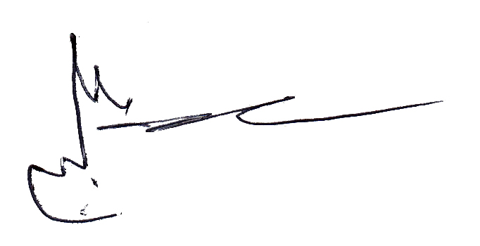
ขอแสดงความนับถือ

(นายบุญโชค พลดาหาญ)
ผู้อำนวยการสำนักงานส่งเสริมการศึกษานอกระบบและการศึกษาตามอัธยาศัยจังหวัดเลย

กลุ่มอำนวยการ
โทร. ๐ -๔๒๘๑ - ๒๖๕๗
โทรสาร.๐ - ๔๒๘๑ – ๒๒๖

“ร้อยรวมใจ มอบให้ ..... เลย”
“ การศึกษาตลอดชีวิต กศน.เพื่อประชาชน”

